Отчет о проделанной работе в младшей группе.
В период с 30.03.2020. - 05.04.2020. дети младшей группы рисовали на тему "Мячи", делали гимнастику с мячом и различные упражнения со спортивным инвентарем.
Задачи: расширение представлений о здоровье и здоровом образе жизни.

Вам необходимо изобразить мячи, постараться сделать вашу работу яркой, насыщенной. Так же поговорить с детьми о здоровье, о необходимости делать гимнастику.
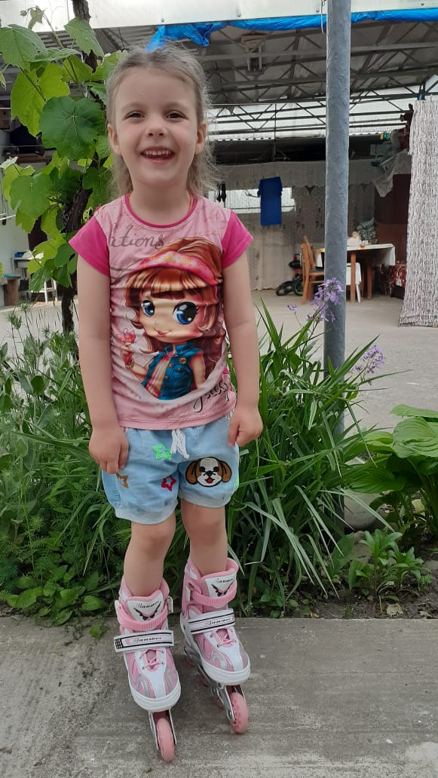
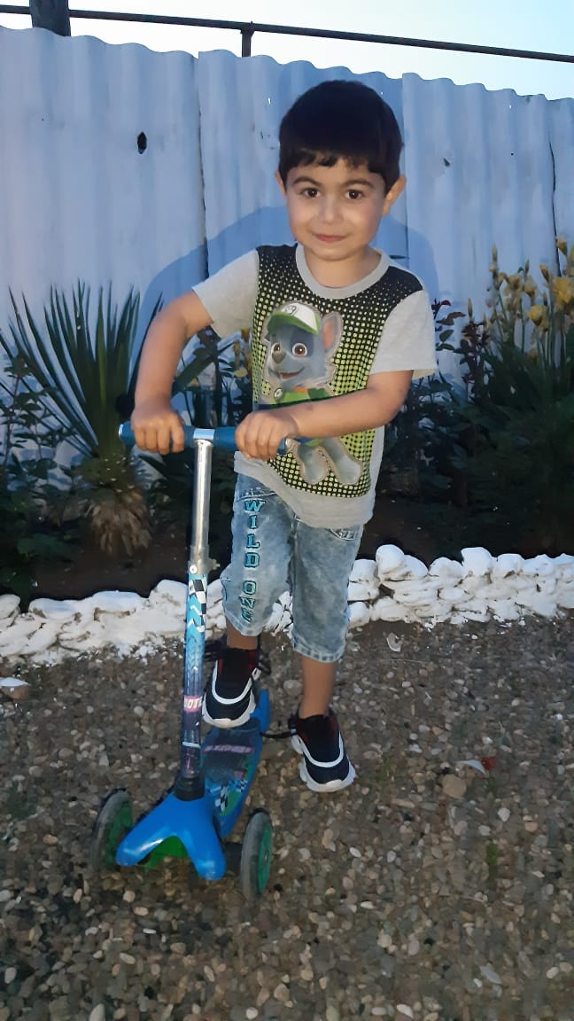
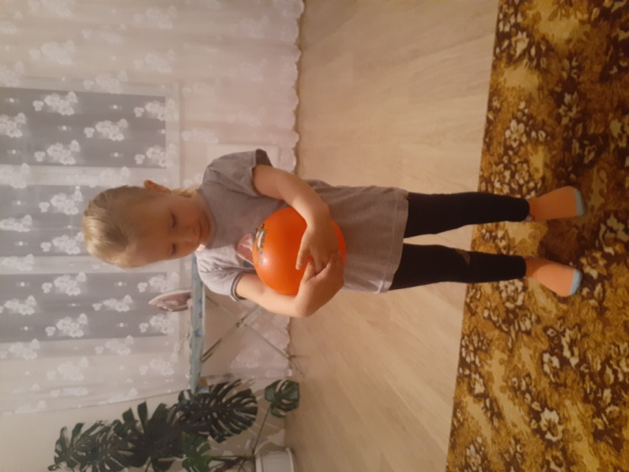
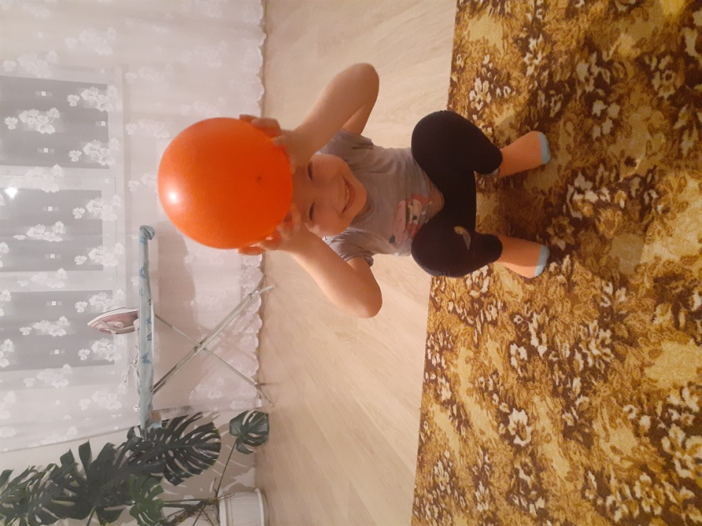

Рисование "Мячи".
Задачи: Формировать умение изображать круглые предметы , развивать глазомер, вызывать интерес к рисованию. Воспитывать интерес к рисованию фломастером.

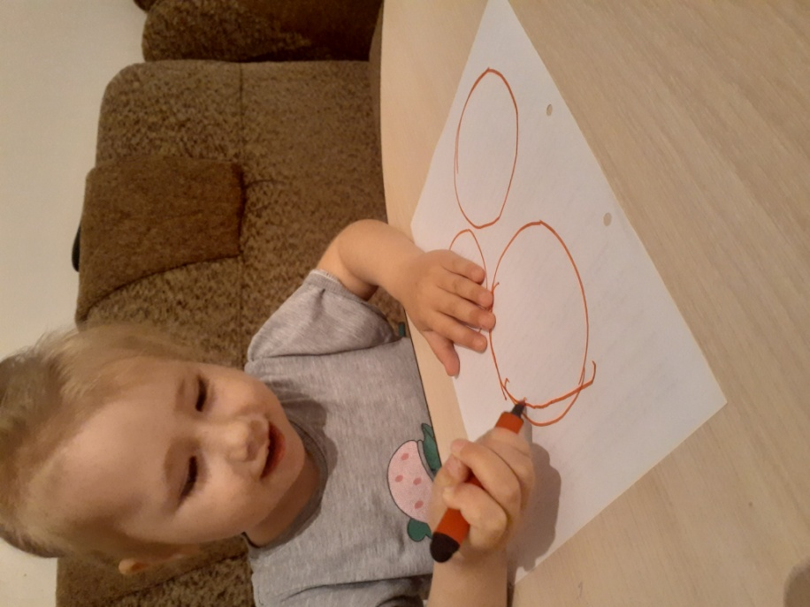

Отчет о проделанной работе в младшей группе.
В период с 6.04.2020. - 13.04.2020. дети младшей группы рисовали на тему "Ракета летит над облаками", делали аппликацию "Ракета в космосе.
Задачи: дать элементарные представления о космосе.

Вам необходимо изобразить ракету, постараться сделать вашу работу яркой, насыщенной. Так же поговорить с детьми о космосе.

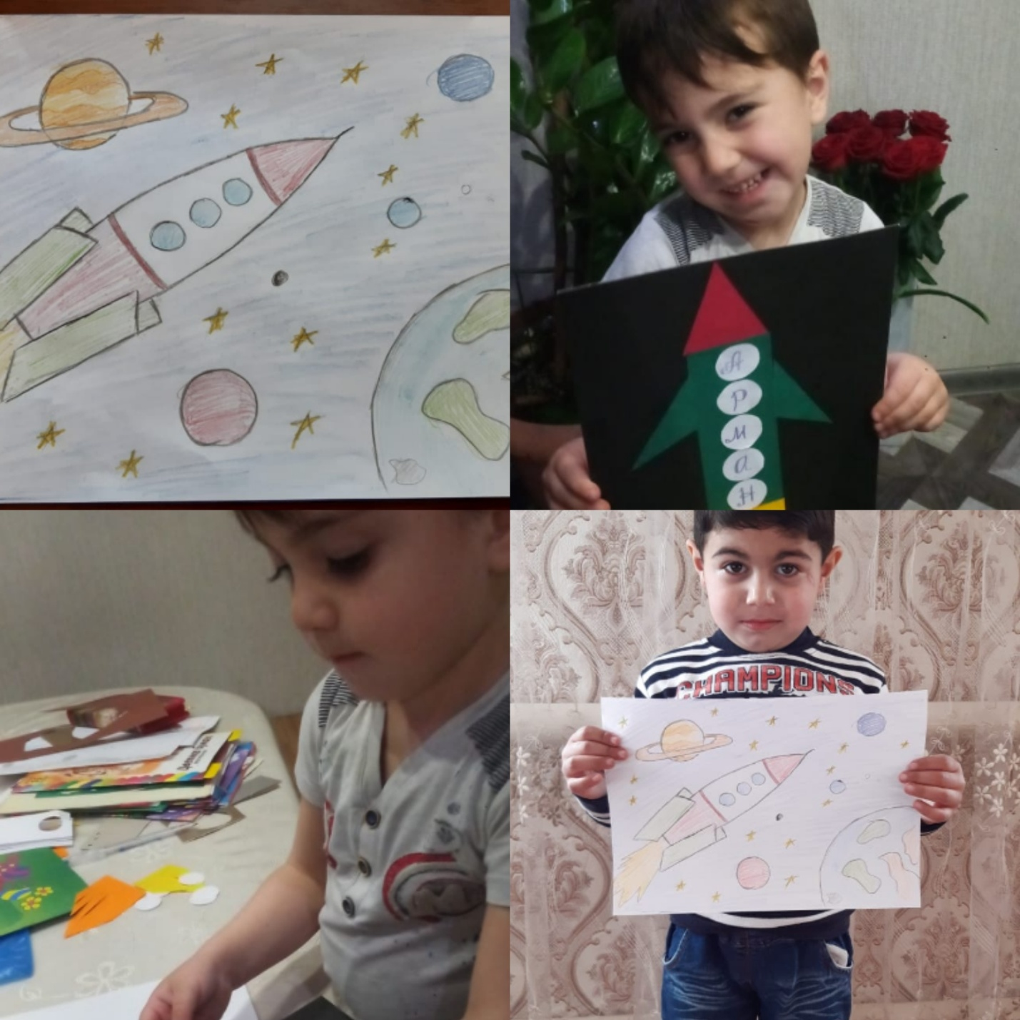

Отчет о проделанной работе в младшей группе.
В период с 14.04.2020. - 19.04.2020. дети младшей группы рисовали на тему "Праздничные Куличи", помогали родителям расписывать пасхальные яйца, украшать куличи.
Задачи: познакомить детей с народными традициями на Кубани.

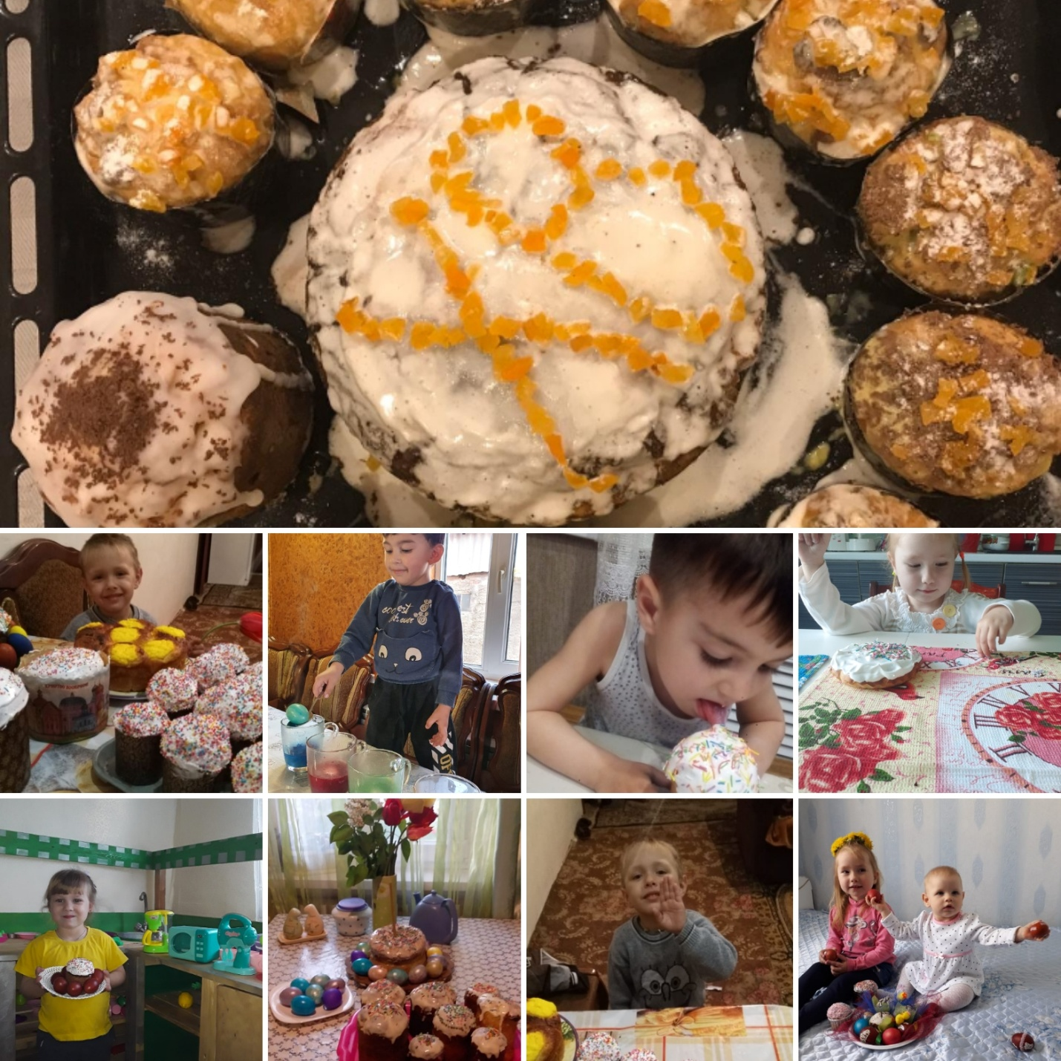

Отчет о проделанной работе в младшей группе.
В период с 20.04.2020. - 26.04.2020. дети младшей группы рисовали на тему "Весення песня", делали аппликацию "Картинка про весну"
Задачи: расширять знания детей о растениях.

Рисование "Весенняя песня".

Задачи: воспитывать бережное отношение к природе, эстетический вкус, а также аккуратность в выполнении работы, способствовать проявлению любознательности.
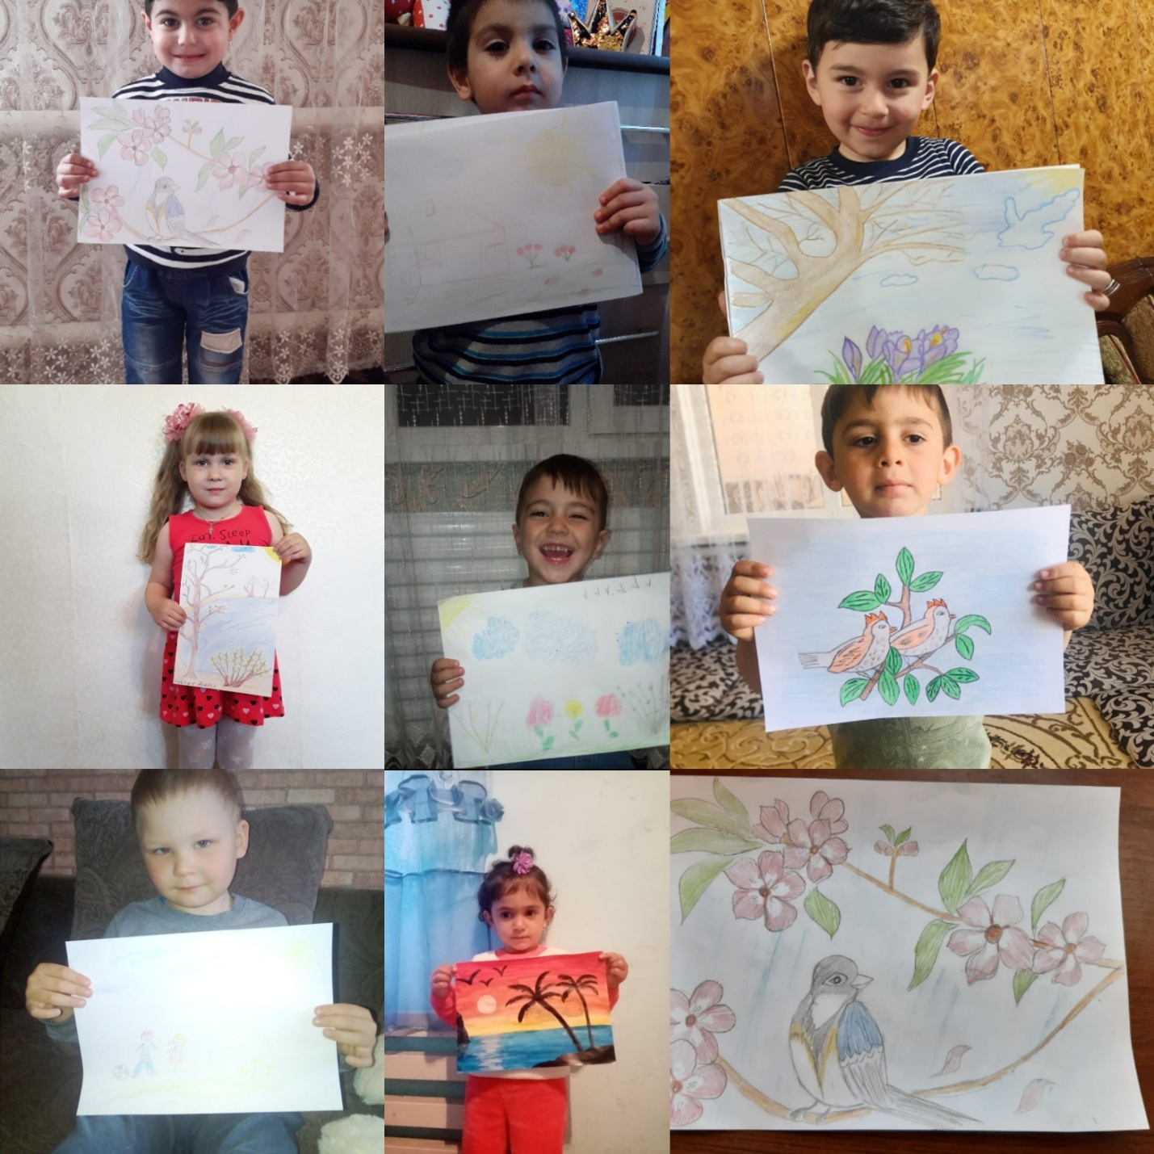

Аппликация "Картинка про весну".
Задачи: закрепить навыки аппликационных навыков, развивать воображение и творческие способности.

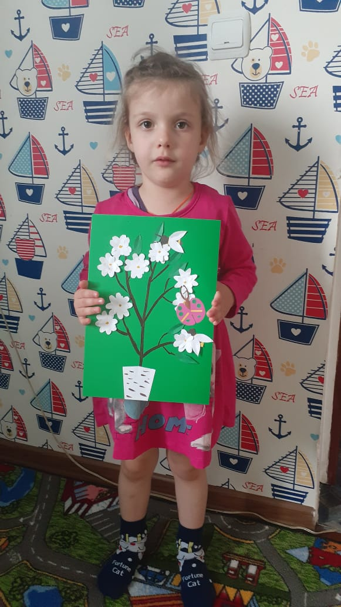

Отчет о проделанной работе в младшей группе.
В период с 27.04.2020. - 3.05.2020. дети младшей группы рисовали на тему "Овощи", наблюдали за ростом клубники, помогали взрослым трудиться в огороде.
Задачи: дать представления о посадке растений, формировать трудовые навыки.

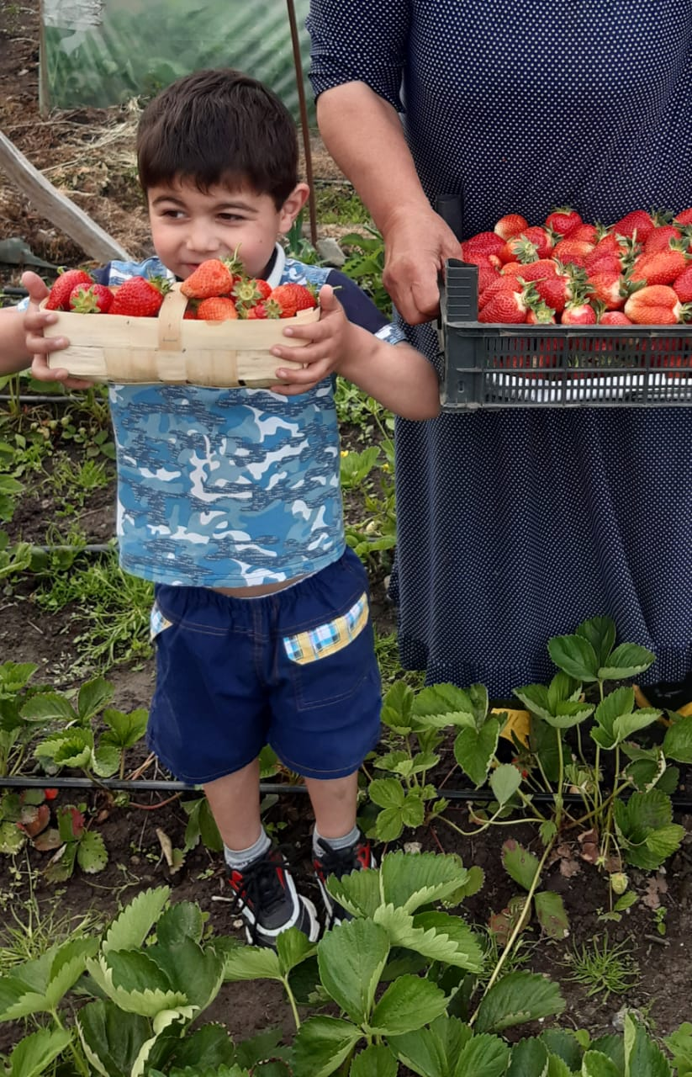

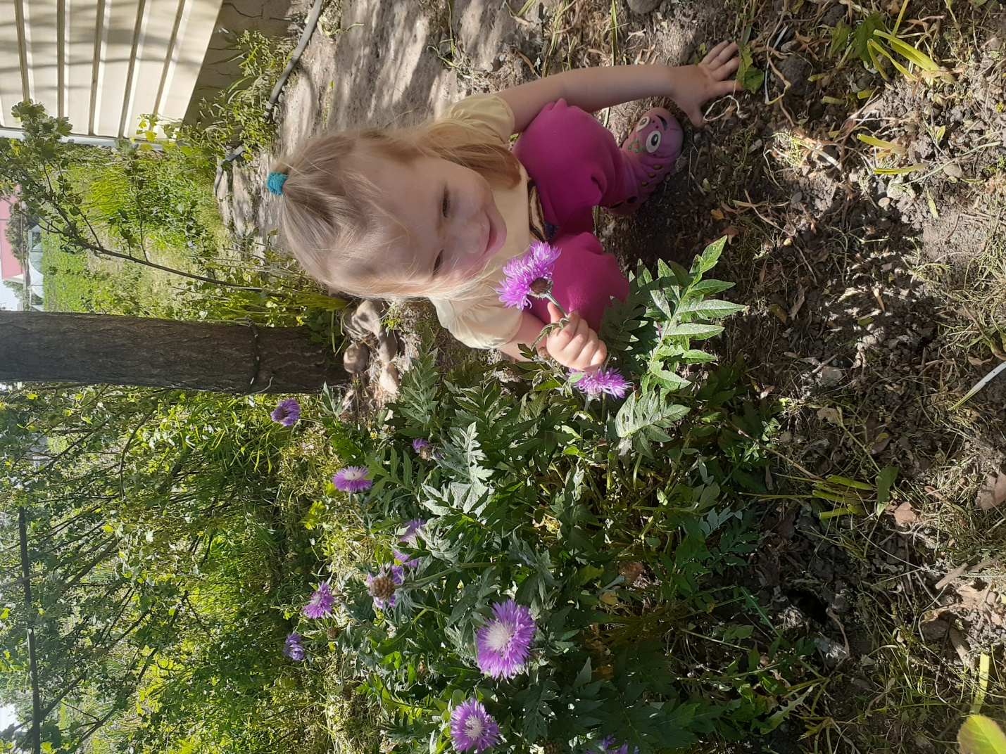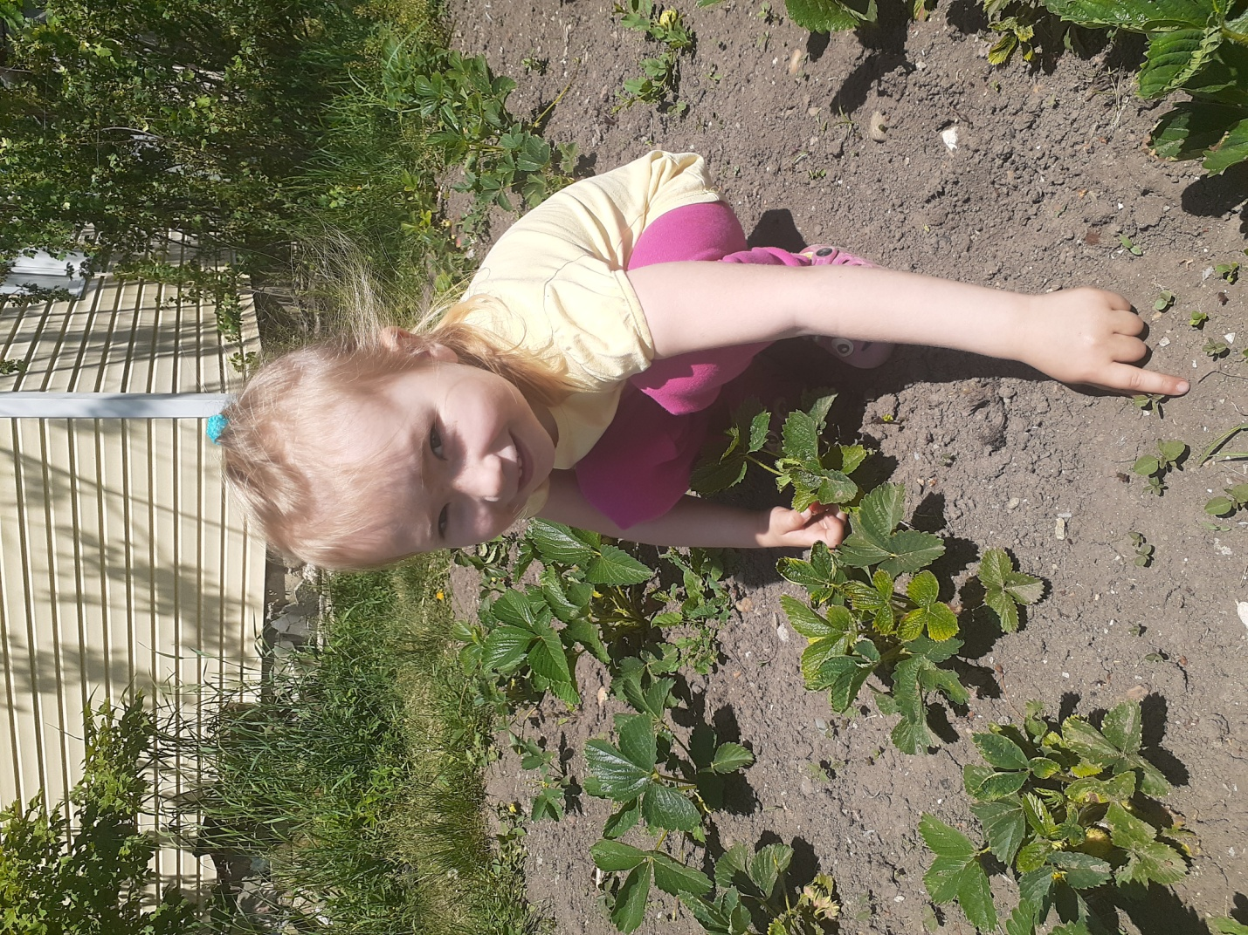

Рисование "Овощи".

Задачи: воспитывать бережное отношение к природе, эстетический вкус, а также аккуратность в выполнении работы, способствовать проявлению любознательности. Формировать умение рисовать овощи.
